Название конкурса | Лучший педагог по организации работы по воспитанию культуры энергосбережения среди учащихся государственных и муниципальных образовательных организаций ленинградской области
Муниципальный район (городской округ) Ленинградской области | Выборгский
Наименование образовательного учреждения | МБОУ «СОШ №37» г. Выборг
Название работы | Приключения электрончика
Для какой возрастной категории подготовлен Учебный материал | 7-12 лет
Хронометраж выступления (ролика)/количество  страниц/количество предоставленных экземпляров | 24 страницы, 1:34
ФИО конкурсанта | Воинова Анна Александровна  Терновых Александра Александровна
Контактные данные конкурсанта:
– мобильный телефон | 89217522224  89516490317
– стационарный телефон
– адрес электронной почты | voinova27.03@gmail.com  little_terno@mail.ru
Дата подачи конкурсной работы | 30.06.2023 г.

Методическая разработка для участия в конкурсе:
«Лучший педагог по организации работы по воспитанию культуры
энергосбережения среди учащихся государственных и муниципальных
образовательных организаций Ленинградской области»

Приключение электрончика
Авторы: Воинова Анна Александровна
Педагог дополнительного образования,
учитель информатики и проектной
деятельности
Терновых Александра Александровна
Педагог дополнительного образования,
МБОУ «СОШ №37» г. Выборг
https://disk.yandex.ru/i/Ji8kdpBHYYuqtA

Выборг
2023
Аннотация
Представленная методическая разработка посвящена актуализации и привлечению внимания учащихся к проблемам энергосбережения, а конкретно экономии электроэнергии.
В представленной разработке изложены материалы, которые могут быть полезны как преподавателям дополнительного образования, так и учителям начальной школы при актуализации данных вопросов в рамках урочной, внеурочной и проектной деятельности.
Предложен авторский подход к занятию кружка «Физика вокруг нас», которое может быть использовано на других занятиях и уроках как элемент формирования метапредметных навыков в области энергосбережения.
Тема экономии электроэнергии поднималась и поднимается до сих не только среди взрослых, но и среди детей, в том числе в форме мультипликации. Еще в 1987 году в мультфильме «Домовые или Сон в зимнюю ночь» главные герои задавали, а точнее пели: «Зачем все лампочки подряд и деньь и ночи у вас горят?».[ Домовые или Сон в зимнюю ночь- [Электронный ресурс] – Режим доступа: https://www.youtube.com/watch?v=X9dmj4UFus4 (5:50)]
С роликом вы можете познакомиться здесь https://disk.yandex.ru/i/Ji8kdpBHYYuqtA
Содержание

Введение 5
1. Создание закадрового теста 7
2. Создание визуального ряда и монтаж 11
Заключение 21
Приложение 23

Введение

В настоящее время используемые человечеством энергоресурсы постепенно иссякают, стоимость их добычи увеличивается, а нерациональное использование сказывается на состоянии экологии. Лишь энергосбережение в любой сфере деятельности человека способно свести к минимуму бесполезные потери энергии, что сегодня является одним из приоритетных направлений. Тема экономии электроэнергии поднималась и поднимается до сих не только среди взрослых, но и среди детей, в том числе в форме мультипликации.
Значительно повысить эффективность использования любого вида энергии способны современные энергосберегающие технологии, применение которых несет достаточно реальные выгоды – это экономия энергии и затрат, связанных с ее использованием, а также поддержание необходимого экологического равновесия. Тема экономии электроэнергии поднималась и поднимается до сих не только среди взрослых, но и среди детей, в том числе в форме мультипликации, таким образом, начальная школа выступает одним из ключевых инструментов воспитания экономного отношения к запасам у молодого поколения.
В тоже самое время ФГОС 3 поколения ставят перед учителем задачу воспитания в обучающихся личностных УУД таких как:
- осознание себя как члена общества как жителя планеты Земля, жителя конкретного региона;
- осознание значимости и общности глобальных проблем человечества;
- эмоционально-ценностное отношение к окружающей среде, необходимости её сохранения и рационального использования.
Все это говорит об актуальности работы «Приключения электрончика», представленной в форме мультипликационного фильма-ролика.
Цель разработки –продемонстрировать как на различных частях урока, в разных частях программ и предметов, с применением большого количества методов и инструментов возможно актуализировать вопросы энергоэффективности и энергосбережения.
Чтобы достигнуть поставленной цели в работе решены следующие задачи:
- Рассмотреть вопросы энергосбережения и энергоэффективности как часть вводного занятия;
- Показать, как вопросы энергосбережение и энергоэффективности актуализируются в проектной деятельности учащихся
В работе представлены технологические карты уроков по различным направлениям для учащихся 5, 6 классов, где в их различных частях актуализировались вопросов энергоэффективности и энергосбережения.

Создание закадрового теста
Прежде чем приступить к созданию ролика, необходимо было написать закадровый текст, на основе которого потом и создаются кадры.
Таблица 1 – Технологическая карта разработки идеи мультипликационного ролика «Приключение электрончика»
Наименование | Содержание | Закадровый текст | Пояснение
Обложка | 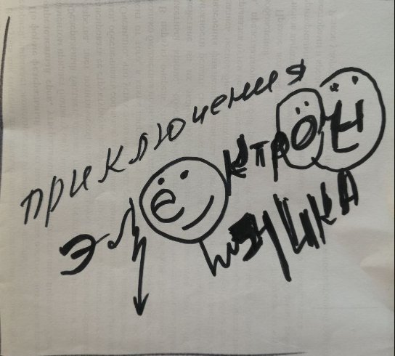 | - | Некоторые буквы представляют собой электрон, нейтрон или протон. Молния – элемент, в некотором роде связанный с электричеством. Мы знаем этот визуальный образ на примере распределительных щитов с надписью «Не входи – убьет».  Проведена параллель с популярным героем советского фильма «Приключение Электронника». Таким образом, объект – электрон получает персонифицированные данные, становится личностью.
Детство | 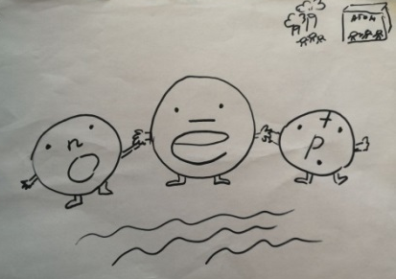 | Жил был электрончик. Родился он в обычной атомной семье и имел двух братьев протончика и нейтрончика. Были они из рода Гидроэлектро и все свое детство он провел на гидроэлектростанции. Никогда не видел он своих родственников с атомной, тепловой и других электростанций. | Цель данного этапа ролика показать:  - основной элементом электрического тока - электрон;  - состав атома;  - основные виды электростанций.  Продолжается персонификация, углубление образа.  Детьми проще и глубже воспринимаются очеловеченные герои, чем объекты.
Путь на место службы | 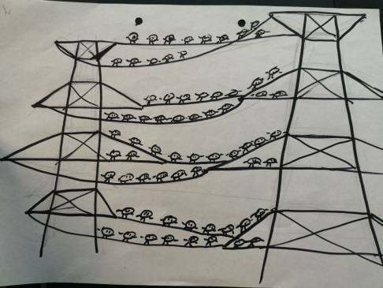 | Однажды он вместе с другими электрончиками отправился в дальнее путешествие по проводам и пошел служить в школу. | На картинке продемонстрирован способ передачи электрического тока на большие расстояния. Сделан акцент на слове «служить», то есть «исполнять обязанности».
Служба в школе |  | В школе ему очень нравилось, ведь он помогал детям играть, учиться и, кроме того, даже запускал в работу сложные машины. Он очень уставал и любил солнечные дни, когда можно было отдохнуть. | В элементе показано насколько важным элементом современного обучения является электричество. В сколь многих процессах оно участвует.  С воспитательной точки зрения сделан акцент на возможность экономии электричества в солнечные дни.
Отдых электронов |  | Вечером и ночью он с другими электрончиками оказывался на распределительной станции, где отдыхал. | Задачи данного этапа ролика:  - показать, где происходит распределение электричества - вводится понятие «распределительная будка»;  - воспитать культуру экономии электроэнергии в ночное время.
Ситуации с невыключенным электричеством |  | Но однажды… это была страшная одинокая ночь, когда он оказался запертым в компьютерном классе. Электрончик очень устал, ведь всю ночь он пытался выбраться из компьютера. А иногда он оказывался заперт в лампочке или другой электронике.
Знакомство с датчиками | 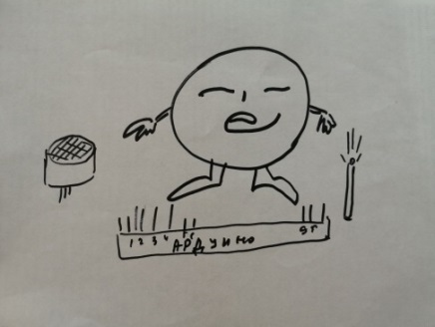 | Как же он обрадовался, когда в школе появились датчики, которые помогали людям, если они забывали про электрончика. | Этап пропедевтики формирует интерес к изучению ардуино, робототехники, в том числе в области энергосбережения.

Создание визуального ряда и монтаж

Создание данного ролика (мультипликационного фильма) происходило в рамках олимпиадной смены МБОУ «СОШ №37» г. Выборг, проходящего в форме олимпиадной школы.
В соответствии с задачами национального проекта «Образование» особую роль в современных проектах школьников играет наставничество, которое представлено в форме пяти моделей (рис. 1)
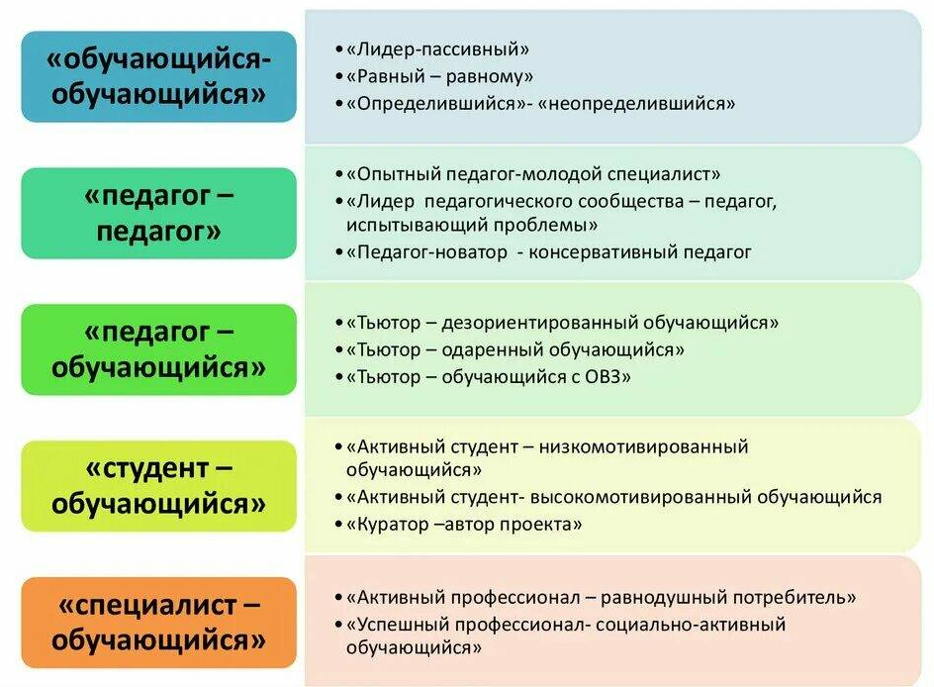
Рисунок 1 – Пять моделей наставничества

В процессе создания использовались модели педагог – педагог и, педагог – обучающийся, специалист – обучающийся и обучающийся - обучающийся.
Воинова А.А. выступала куратором проекта как для обучающего, так и для менее опытного педагога. Продумала идею и концепцию, сделала первичные зарисовки и записала текст.
Терновых А.А, совместно с ученицей 8б класса Кокориной Полиной провели работу по созданию мультипликационного ролика.
Запись голоса произведена с помощью команды студии Медиа37.
Работа производилась в нескольких программах:
Отрисовка походила на графическом планшете. Мультипликационный фильм в целом черно-белый. Элементы цвета использованы в ролике для того, чтобы подчеркнуть значимость конкретных элементов.
Были добавлены новые кадры, повышающие персонификацию, сделаны дополнительные акценты.

Таблица 2 – Технологическая карта создания мультипликационного ролика «Приключение электрончика»
Отрывок | Идея |  | Закадровый текст
Обложка |  | 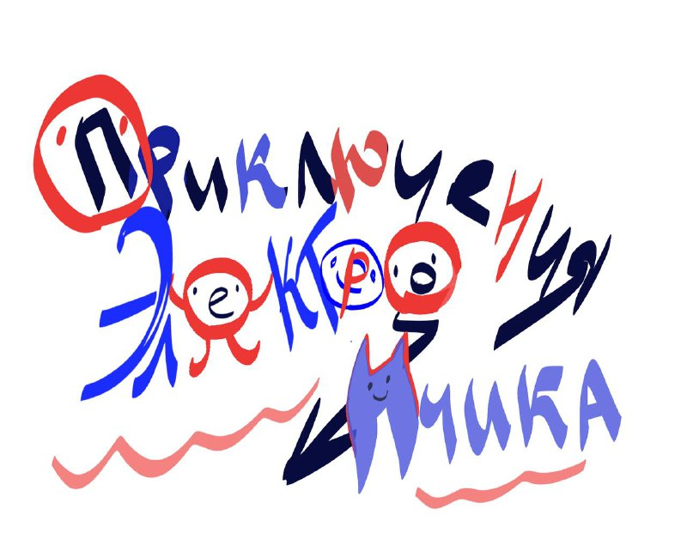 | -
Детство |  |  | Жил был электрончик. Родился он в обычной атомной семье и имел двух братьев протончика и нейтрончика. Были они из рода Гидроэлектро и все свое детство он провел на гидроэлектростанции. Никогда не видел он своих родственников с атомной, тепловой и других электростанций.
Путь на место службы |  | \  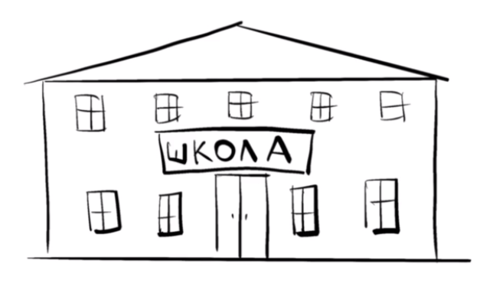 | Однажды он вместе с другими электрончиками отправился в дальнее путешествие по проводам и пошел служить в школу.
Служба в школе |  | 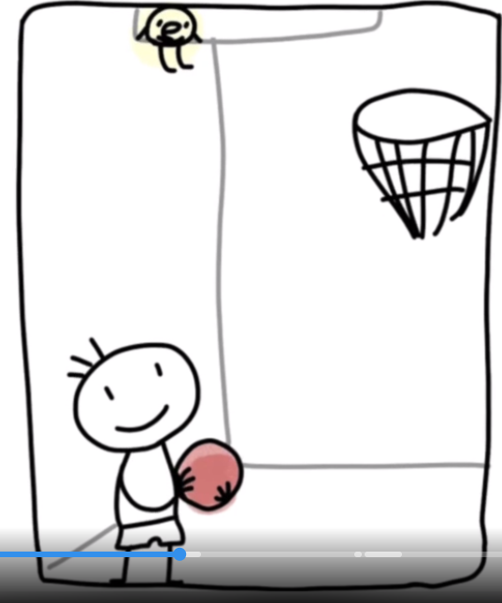  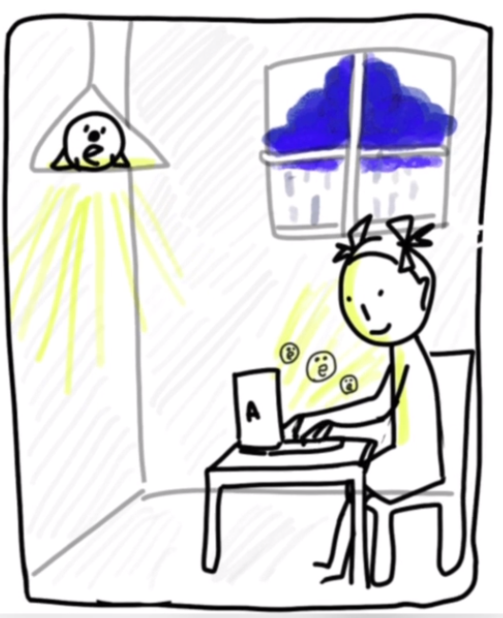 | В школе ему очень нравилось, ведь он помогал детям играть, учиться и, кроме того, даже запускал в работу сложные машины. Он очень уставал и любил солнечные дни, когда можно было отдохнуть.
Отдых электронов |  | 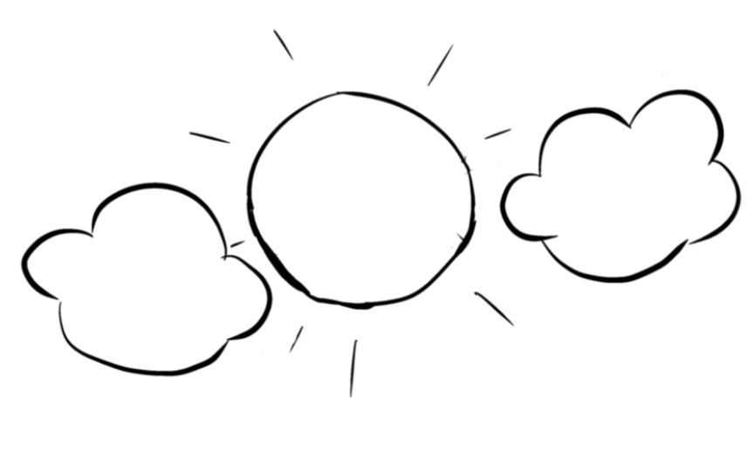  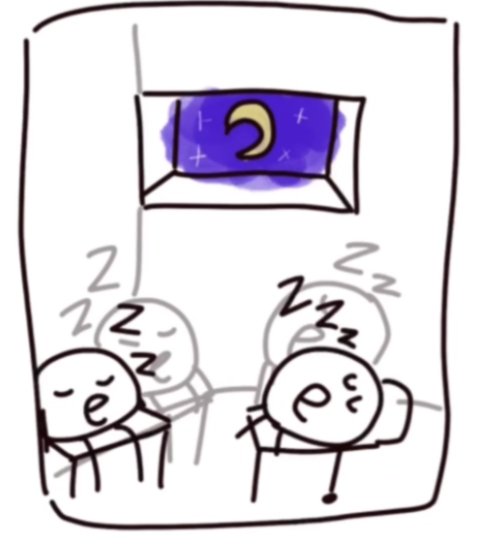 | Вечером и ночью он с другими электрончиками оказывался на распределительной станции, где отдыхал.
Ситуации с невыключенным электричеством |  | 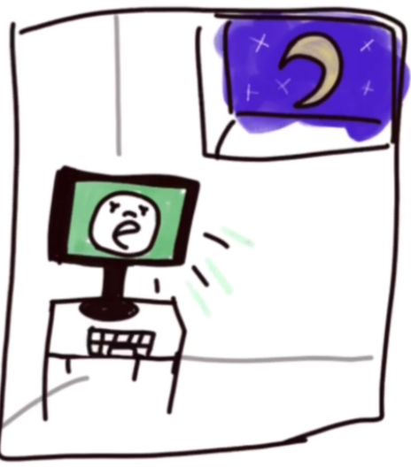  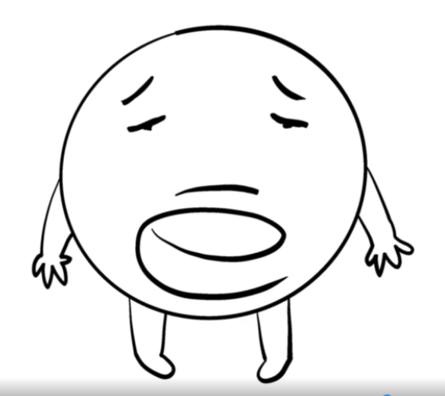  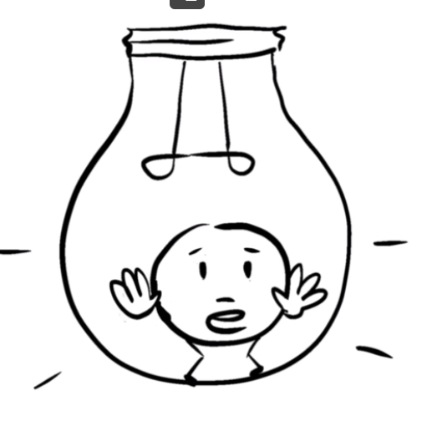 | Но однажды… это была страшная одинокая ночь, когда он оказался запертым в компьютерном классе. Электрончик очень устал, ведь всю ночь он пытался выбраться из компьютера. А иногда он оказывался заперт в лампочке или другой электронике.
Знакомство с датчиками |  | 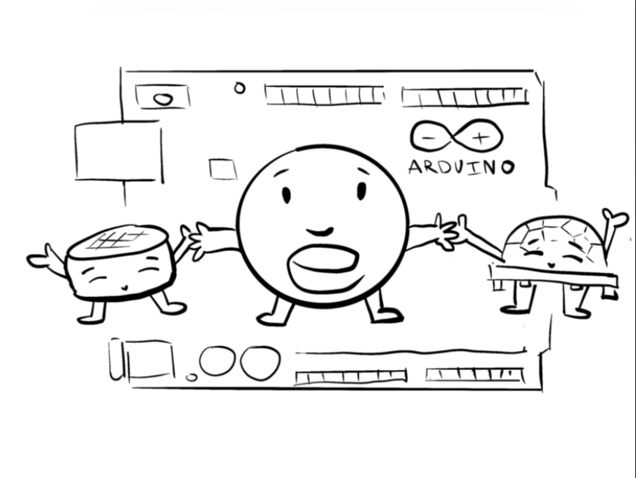 | Как же он обрадовался, когда в школе появились датчики, которые помогали людям, если они забывали про электрончика.

Заключение

В ходе занятий, представленных в первой главе разработки происходит формирование активной социальной позиции по отношению к рациональному использованию энергоресурсов и бережному отношению к окружающей среде. Они призваны, прежде всего, к повышению культуры обращения с энергоресурсами во всех сферах деятельности и всеми доступными современными методами.
В целом, данный ролик достаточно прост в создании и возможно проведение уроков по созданию подобных роликов на темы, касающиеся энергосбережения и экологии в будущем.
Занятие с использованием данной разработки (мультипликационного фильма) по типу можно отнести к уроку усвоения новых знаний. Основной форма работы – тематический диспут.
Практически во всех кадрах подчеркивается значение энергосбережения особенно в школе. И наконец, на этапе рефлексии происходит окончательное осознание важности современных технологий как помощников в данном вопросе.
В начальной школе и среди учащихся 5,6 классов МБОУ «СОШ №37» г. Выборг проводятся занятия по курсу «3Д фишки», ориентированному в первую очередь на работу в области 3Д технологий, а именно с 3Д ручкой. В рамках занятий по технике безопасности планируется акцент на проблемах энергосбережения и использовван данный ролик.
Данная разработка впервые представлена профессиональному сообществу, но имеет практическое выражение, так как педагог работает в данном направлении не первый год, школьниками были разработаны проекты в данном направлении. Так проект Точина Матвея и Галлиулина Вячеслава «Умная розетка как средство экономии в малом гостиничном бизнесе» становился победителем ипризером национального этапа конкурса Профстар, призёром конкурса Большие Вызовы, проект ученицы 8 б класса Точиной Надежды летом 2021 года победил на конкурсе #Вместеярче (в Приложении представлены некоторые грамоты), а проект Жеребцова Артемия получил 3 место в муниципальном этапе олимпиады по 3Д технологиям ВРОШ.
Кроме того, хотелось бы отметить, что работа в данных направлениях будет продолжена в следующем году при работе с инженерными классами, которые будут организованны в нашем образовательном учреждении в рамках информатики и внеурочной деятельности по таким направлениям как ТРИЗ и проектная деятельность в 7-9 классах.

Приложение
